PONEDJELJAK, 24.5.2021.MATEMATIKA- LK-NAPIŠI BROJEVE KOJI NEDOSTAJU.
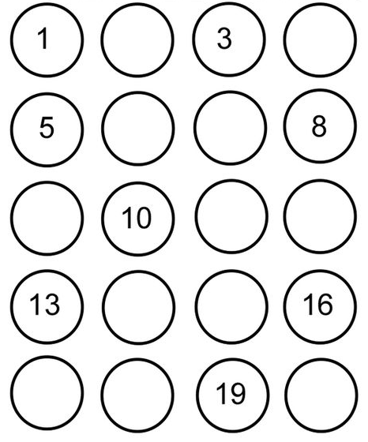

LK-ZBROJI!

